

Modelo descritivo projeto de análise orientada a objetos

**Projeto Acompanhamento Fitness**

Turma 923

Maceió – AL

Dezembro de 2014

Modelo descritivo projeto de analise orientada a objetos

Projeto Acompanhamento Fitness

Turma 923

**Emerson Souza**

**Jacylaine Souza**

**Jéssica Marques**

**Rafela Bastos**

**Victor Aurélio**

Modelo discritivo à ser apresentado a disciplina de

análise orientada a objetos.

Maceió – AL

2014

Sumário

Introdução 5

1. Propósito 5

2. Descrição 5

3. Visão geral deste documento 5

Atores e entidades 6

Casos de uso 8

1. Cadastrar Exercicios 8

2. Cadastrar Atividades 9

3. Cadastrar Refeições 10

4. Cadastrar Trainers 11

5. Registrar atividades para um Trainer 13

6. Registrar refeições para o Trainer 14

7. Visualizar o histórico de Atividades do Trainer 15

8. Visualizar o histórico de Refeições do Trainer 16

Referências Bibliográficas 17

# Introdução

1. Propósito**:**

Com o intuito de detalhar como será o desenvolvimento do software, este dispõe informações inerentes ao projeto de Acompanhamento Fitness.

1. Descrição**:**

Atualmente a busca pela prática de exercícios físicos torna-se cada vez mais popular, assim como a busca pelo “Corpo Perfeito” e a frequência em academias torna-se mais comum.

Diante desta ascensão do mercado fitness, vários são aqueles que possuem acompanhamento específico e personalizado de um Personal Trainer, o qual irá fazer exercícios e acompanhamento de cada aluno, visando o aumento da qualidade de vida de seu aluno. Levando em consideração que as muitas informações clinicas e fisiológicas devem ser levadas em conta na hora de indicar exercicios é sempre necessário um bom planejamento e acompanhamento do aluno, visando conhecer a evolução do mesmo e se será necessário alguma modificação.

Com o intuito de auxiliar nesse processo entre os profissionais e seus alunos propomos um sistema através do qual os usuários poderão cadastrar suas informações clinicas e as atividades realizadas, e, futuramente, será possível ver o processo de evolução clinica em cada atividade realixada. Referente as atividades será possível inserir informações sobre as mesmas como: tempo decorrido, perca calorica, dentre outras.

O Sistema será feito em Java desktop porque é requisito da materia de PROO que a linguagem de programação orientada a objetos seja java. O Banco de dados será feito em MySql, utilizaremos como SGBD o PhpMyAdmin como requisito da matéria de BD.

1. Visão geral deste documento**:**

Este documento está organizado da seguinte forma:

A Seção 1, apresentou uma introdução a informações referente ao documento e ao projeto.

A Seção 2, apresenta uma introdução aos atores e entidades do sistema.

A Seção 3, apresenta os casos de uso do sistema.

A Seção 4, apresenta a bibliografia deste documento.

# Atores e entidades

Nesta seção serão apresentadas as entidades do Sistema de Acompanhamento Fitness.

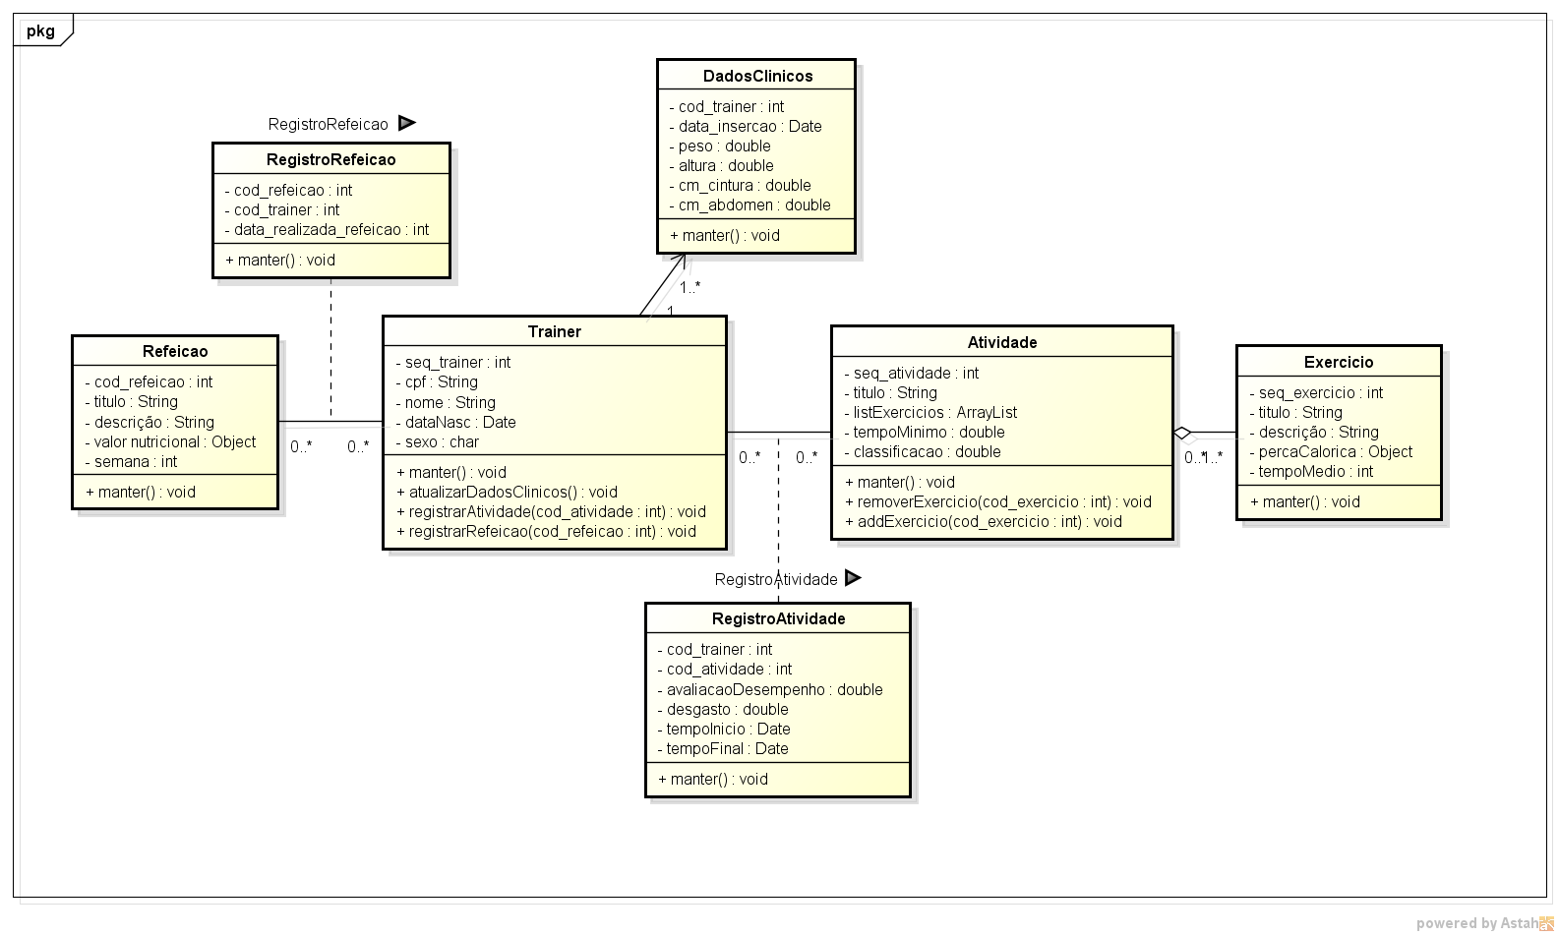

Figura 1Diagrama de classes

Os atores:

Usuário ( Trainer ou Personal Trainer)

Sistema.

Exercicios:

Titulo*

Tempo-Medio*

Perca Calorica*

Descricao

(* Informações obrigatórias)

Atividades:

Titulo*

Conjunto de exercicios*

Classificação*

Tempo minimo

(* Informações obrigatórias)

Refeição:

Titulo*

Descricao*

Valor nutricional*

(* Informações obrigatórias)

Trainer:

Nome*

Cpf*

Peso*

Data Nascimento*

Cintura (cm)

Quadril (cm)

(* Informações obrigatórias)

# Casos de uso

Nesta seção serão apresentados os casos de uso do Sistema de Acompnhamento Fitness.

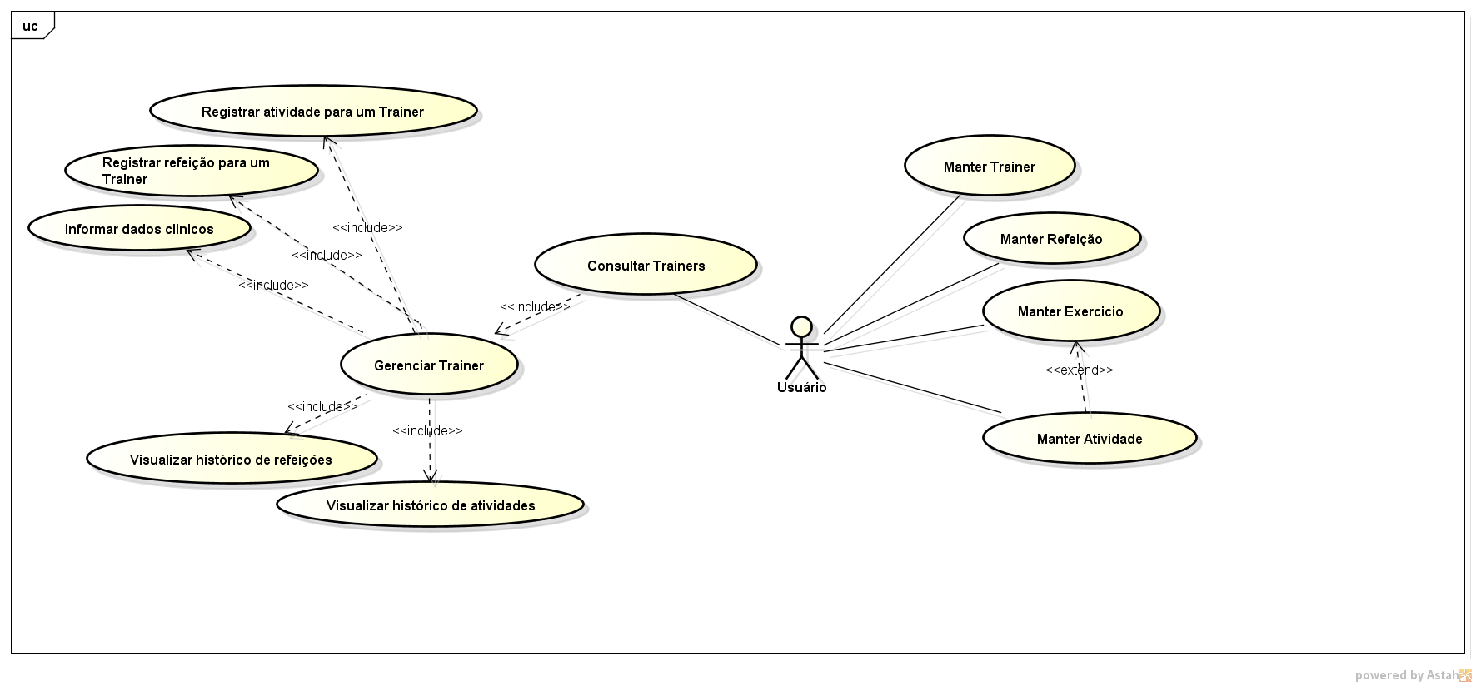

Figura 2Diagrama de casos de uso

## Cadastrar Exercicios

Nesse caso de uso o usuário, irá cadastrar exercicios, com Titulo do exercicio, tempo médio, perca calorica, descricao, massa minima para realizar o exercicio.

**Ator Principal :** Usuário.

**Pré-condições:** Neste cenário não existem pré-condições a qualquer momento o usuário pode cadastrar exercicios.

**Fluxo Principal:**

**1.** O Usuário solicita o cadastro de um exercicio.

**2.** O Sistema irá exibir um crud com os campos para preenchimento.

**3.** O Usuário deve preencher todos os campos obrigatórios e salvar o novo exercicio.

**4.**  O exercicio será cadastrado na base de dados

**5.** O Sistema informa que o cadastro foi realizado com sucesso, e o caso de uso termina.

**Fluxo Alternativo:**

**a.** Se houver alguma exceção na comunicação com a base de dados, o sistema irá relatar o erro e o usuário só poderá completar o cdu quando o problema for solucionado.

**b.** Se o usuário não preencher algum dos campos obrigatórios, o sistema deverá exibir uma mensagem para que o usuário preencha o campo, e o cdu continua no item 3.

**Pós-Condições:** O Exercicio estará cadastrado, e ficará disponível para que atividades sejam compostas por este exercicio.

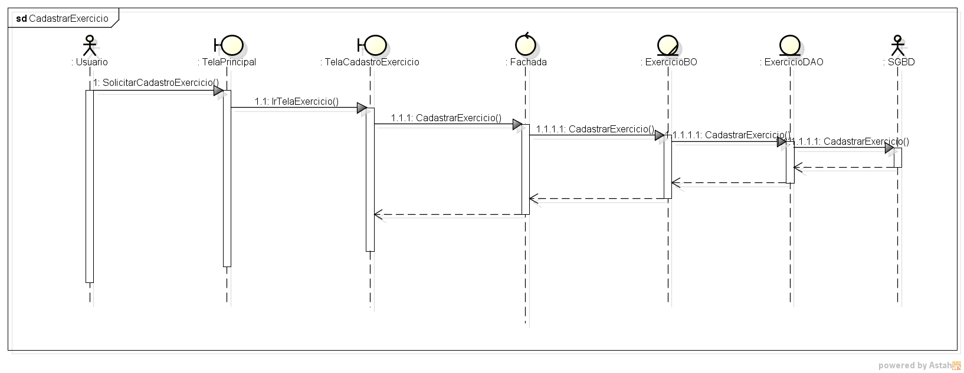

Figura 3Diagrama de sequência - CDU Cadastrar Exercicio

## Cadastrar Atividades

Nesse caso de uso o usuário, irá cadastrar atividades, com titulo, conjunto de exercicios, classificação, tempo minimo para realizar o exercicio.

**Ator Principal :** Usuário.

**Pré-condições:** Neste cenário não existem pré-condições a qualquer momento o usuário pode cadastrar atividades.

**Fluxo Principal:**

**1.** O Usuário solicita o cadastro de uma atividade.

**2.** O Sistema irá exibir um crud com os campos para preenchimento.

**2.1** O Sistema irá carregar os exercicios previamente cadastrados em uma lista, e haverá um botão para que o usuário cadastre um novo exercicio ali mesmo.

**3.** O Usuário deve preencher todos os campos obrigatórios e salvar a nova atividade.

**3.1** Dentre esses campos, está a inclusão de ao menos um exercicio na lista de exercicios da atividade.

**4.**  A Atividade será cadastrado na base de dados

**5.** O Sistema informa que o cadastro foi realizado com sucesso, e o caso de uso termina.

**Fluxo Alternativo:**

**a.** Se houver alguma exceção na comunicação com a base de dados, o sistema irá relatar o erro e o usuário só poderá completar o cdu quando o problema for solucionado.

**b.** Se o usuário não preencher algum dos campos obrigatórios, o sistema deverá exibir uma mensagem para que o usuário preencha o campo, e o cdu continua no item 3.

**Pós-Condições:** A atividade estará cadastrada, e ficará disponível para que seja atribuida a algum trainer.

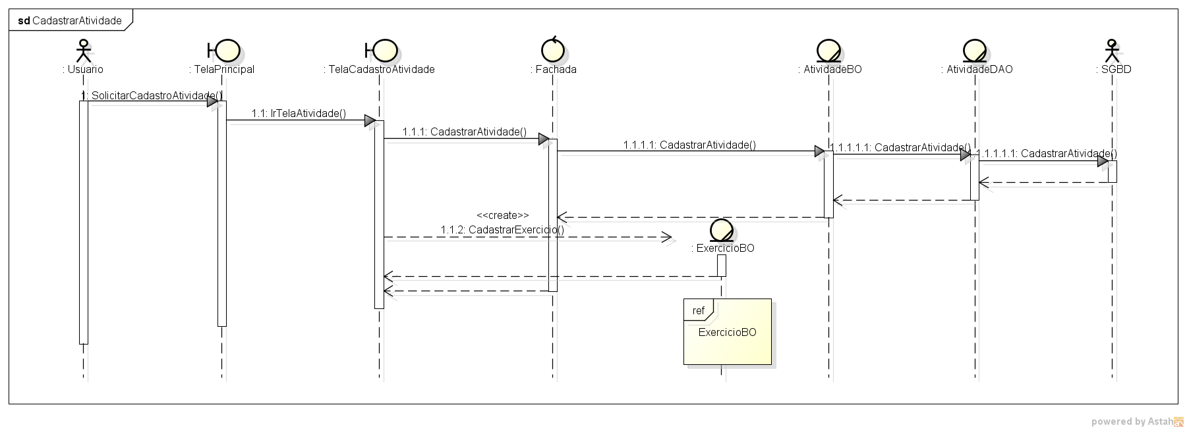

Figura 4Diagrama de sequência - CDU Cadastrar Atividade

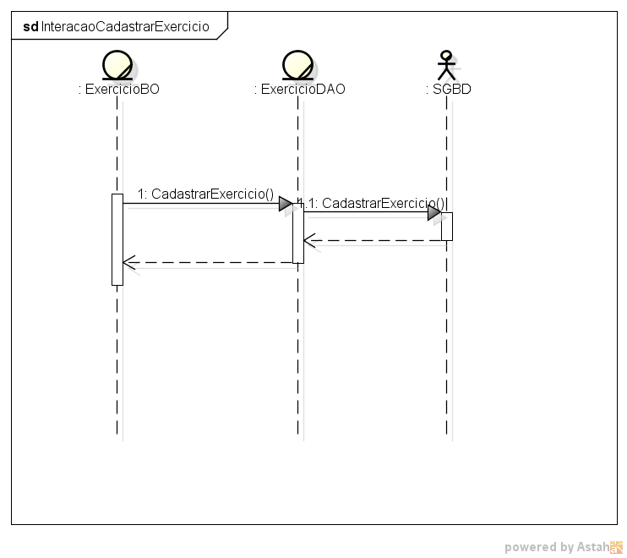

Figura 5InteracaoCadastrarExercicio

## Cadastrar Refeições

Nesse caso de uso o usuário, irá cadastrar refeições com titulo, descricao, valor nutricional.

**Ator Principal :** Usuário.

**Pré-condições:** Neste cenário não existem pré-condições a qualquer momento o usuário pode cadastrar refeições.

**Fluxo Principal:**

**1.** O Usuário solicita o cadastro de uma refeição.

**2.** O Sistema irá exibir um crud com os campos para preenchimento.

**3.** O Usuário deve preencher todos os campos obrigatórios e salvar a nova refeição.

**4.**  A Refeição será cadastrada na base de dados

**5.** O Sistema informa que o cadastro foi realizado com sucesso, e o caso de uso termina.

**Fluxo Alternativo:**

**a.** Se houver alguma exceção na comunicação com a base de dados, o sistema irá relatar o erro e o usuário só poderá completar o cdu quando o problema for solucionado.

**b.** Se o usuário não preencher algum dos campos obrigatórios, o sistema deverá exibir uma mensagem para que o usuário preencha o campo, e o cdu continua no item 3.

**Pós-Condições:** A Refeição estará cadastrada, e ficará disponível para que seja atribuida a algum trainer.

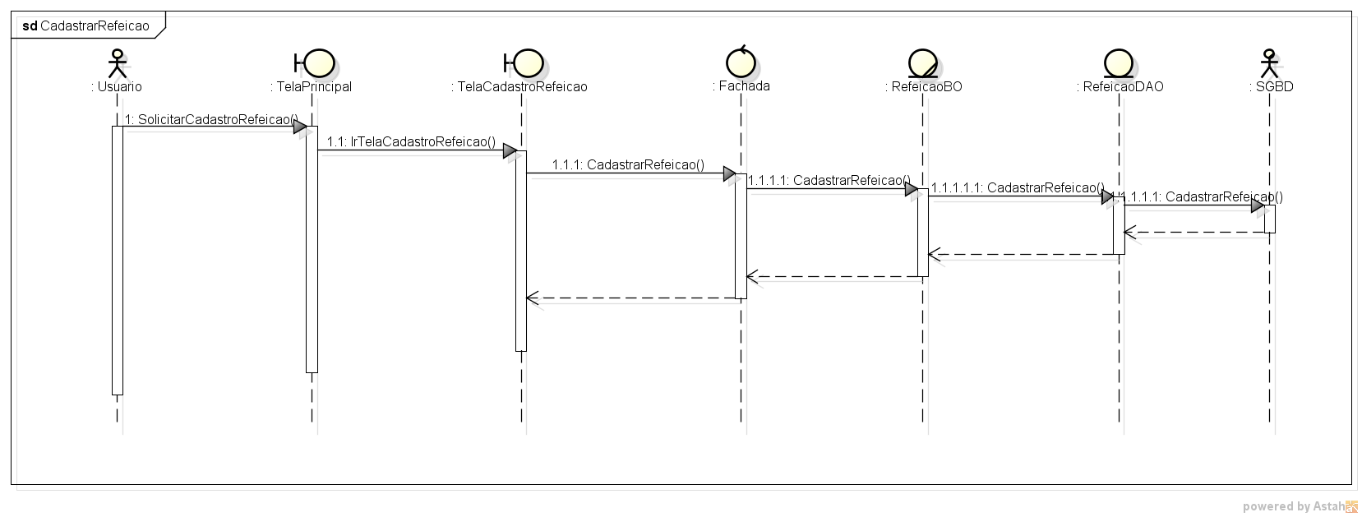

Figura 6Diagrama de sequência - CDU Cadastrar refeição

## Cadastrar Trainers

**Ator Principal :** Usuário.

**Pré-condições:** Neste cenário não existem pré-condições a qualquer momento o usuário pode cadastrar um trainer.

**Fluxo Principal:**

**1.** O Usuário solicita o cadastro de uma trainer.

**2.** O Sistema irá exibir um crud com os campos para preenchimento.

**3.** O Usuário deve preencher todos os campos obrigatórios e salvar o novo trainer.

**4.** O Sistema irá validar o CPF.

**4.**  O Trainer será cadastrado na base de dados

**5.** O Sistema informa que o cadastro foi realizado com sucesso, e o caso de uso termina.

**Fluxo Alternativo:**

**a.** Se houver alguma exceção na comunicação com a base de dados, o sistema irá relatar o erro e o usuário só poderá completar o cdu quando o problema for solucionado.

**b.** Se o usuário não preencher algum dos campos obrigatórios, o sistema deverá exibir uma mensagem para que o usuário preencha o campo, e o cdu continua no item 3.

**c.** Se o CPF informado já estiver cadastrado o sistema informa que o usuário FULANO foi cadastrado com o CPF XXX.XXX.XXX-XX, impedindo o cadastrado e solicitando que ele revise as informações dadas.

**Pós-Condições:** A Trainer estará cadastrado, e será possível registrar suas atividades e refeições para um melhor acompanhamento do seu desenvolvimento.

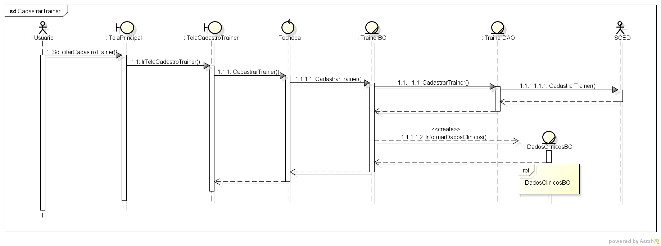

Figura 7Diagrama de sequência - CDU Cadastrar Trainer

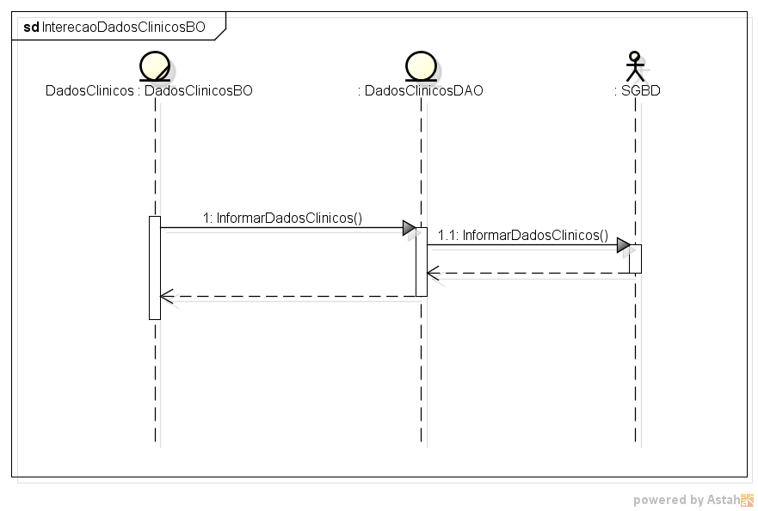

Figura 8Interacao Dados Clinicos

## Registrar atividades para um Trainer

Nesse caso de uso o usuário, irá fazer uma consulta e seleção de um trainer para atribuir atividades a este trainer, de acordo com a data essas atividades serão futuras, ou atividades para o histórico do trainer.

**Ator Principal :** Usuário.

**Pré-condições:** Existir um trainer cadastrado no sistema.

**Fluxo Principal:**

**1.** O Usuário consulta os trainers na base de dados.

**2.** O Usuário seleciona um trainer.

**3.** O Usuário consulta as atividades pré-cadastradas e seleciona uma.

**4.** O Usuário adiciona informações a estas atividades como tempo inicio, tempo final, desgaste físico e avaliação do desempenho.

**5.** Após preencher os dados de registro de uma atividade o usuário clica em registrar e atividade é registrada ao trainer selecionado.

**6.** O Sistema informa que a atividade foi registrada com sucesso, e o caso de uso se encerra.

**Fluxo Alternativo:**

**a.** Se houver alguma exceção na comunicação com a base de dados, o sistema irá relatar o erro e o usuário só poderá completar o cdu quando o problema for solucionado.

**b.** Se o usuário não preencher algum dos campos obrigatórios, o sistema deverá exibir uma mensagem para que o usuário preencha o campo, e o cdu continua no item 3.

**c.** Se a atividade que o usuário deseja registrar não estiver na base de dados ele pode cadastrar uma nova atividade, e seleciona-la, o caso de uso continua no item 4.

**d.** Se o trainer selecionado não tiver tempo livre para a realização das atividades o sistema reporta uma mensagem de erro, e não será possível agendar uma atividade se outra já está marcada na mesma data e horário.

**Pós-Condições:** O Usuário terá registrado uma ou mais atividades para um trainer.

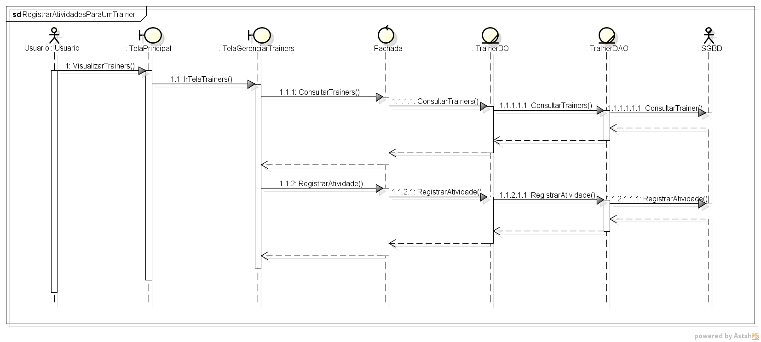

Figura 9Diagrama de sequência - CDU RegistrarAtividadeParaUmTrainer

## Registrar refeições para o Trainer

Nesse caso de uso o usuário, irá fazer uma consulta e seleção de um trainer para atribuir refeições a este Trainer.

**Ator Principal :** Usuário.

**Pré-condições:** Existir um trainer cadastrado no sistema.

**Fluxo Principal:**

**1.** O Usuário consulta os trainers na base de dados.

**2.** O Usuário seleciona um trainer.

**3.** O Usuário consulta as refeições pré-cadastradas e seleciona uma.

**4.** O Usuário adiciona as informações referentes ao horário em que esta refeição foi, ou será, feita.

**5.** Após preencher os requisitos para a inserção da refeição o usuário clica em salvar e a refeição irá para o histórico de refeições do trainer.

**6.** O Sistema informa que o registro da Refeição foi realizado com sucesso, e o caso de uso termina.

**Fluxo Alternativo:**

**a.** Se houver alguma exceção na comunicação com a base de dados, o sistema irá relatar o erro e o usuário só poderá completar o cdu quando o problema for solucionado.

**b.** Se o usuário não preencher algum dos campos obrigatórios, o sistema deverá exibir uma mensagem para que o usuário preencha o campo, e o cdu continua no item 3.

**c.** Se a refeição que o usuário deseja registrar não estiver na base de dados ele pode cadastrar uma nova atividade, e seleciona-la, o caso de uso continua no item 4.

**d.** Se o trainer selecionado não tiver tempo livre para a realização das atividades o sistema reporta uma mensagem de erro, e não será possível agendar uma atividade se outra já está marcada na mesma data e horário.

**Pós-Condições:** O Usuário terá registrado uma ou mais atividades para um trainer.

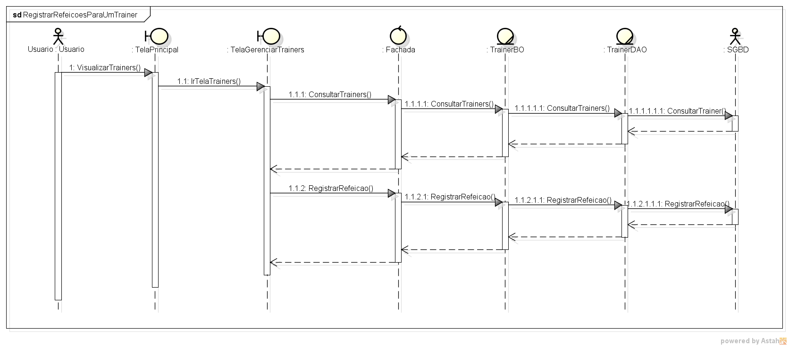

Figura 10Diagrama de sequência - CDU Registrar Refeições

## Visualizar o histórico de Atividades do Trainer

Nesse caso de uso o usuário, irá fazer uma consulta ao histórico das atividades realizadas pelo trainer.

**Ator Principal :** Usuário.

**Pré-condições:** Ter trainers cadastrados e com atividades registradas.

**Fluxo Principal:**

1. O Usuário consulta os trainers na base de dados.
2. O Usuário escolhe um trainer e seleciona a opção visualizar histórico de atividades.

**3.** O Usuário visualiza todo o histórico das atividades registradas para o trainer, em uma tabela.

**4.** O caso de uso se encerra.

**Fluxo Alternativo:**

**a.** Se o Usuário julgar conveniente pode fazer a substituição de uma atividade futura de acordo com o estudo do histórico do Trainer.

**Pós-Condições:** O Usuário terá a seu dispor informações sobre o histórico de atividades exercidas pelo trainer.

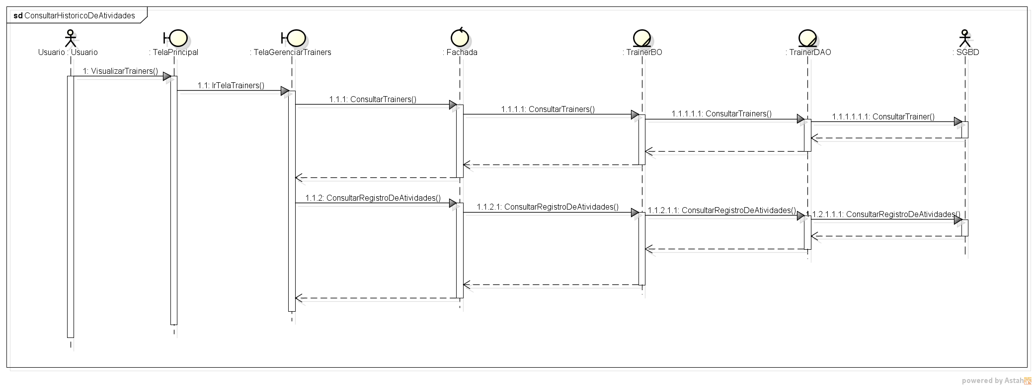

Figura 11Diagrama de sequência - CDU Visualizar Histórico de Atividades

## Visualizar o histórico de Refeições do Trainer

Nesse caso de uso o usuário, irá fazer uma consulta ao histórico das refeições realizadas pelo trainer.

**Ator Principal :** Usuário.

**Pré-condições:** Ter trainers cadastrados e com refeições registradas.

**Fluxo Principal:**

1. O Usuário consulta os trainers na base de dados.
2. O Usuário escolhe um trainer e seleciona a opção visualizar histórico de refeições.

**3.** O Usuário visualiza todo o histórico das refeições por ele realizadas, em uma tabela.

**4.** O caso de uso se encerra.

**Fluxo Alternativo:**

1. Se não houver registro de refeições na base de dados o sistema mostrará uma tabela limpa, e uma mensagem para que o usuário começe a registrar refeições para este usuário.

**Pós-Condições:** O Usuário terá a seu dispor informações sobre o histórico de refeições realizadas pelo trainer.

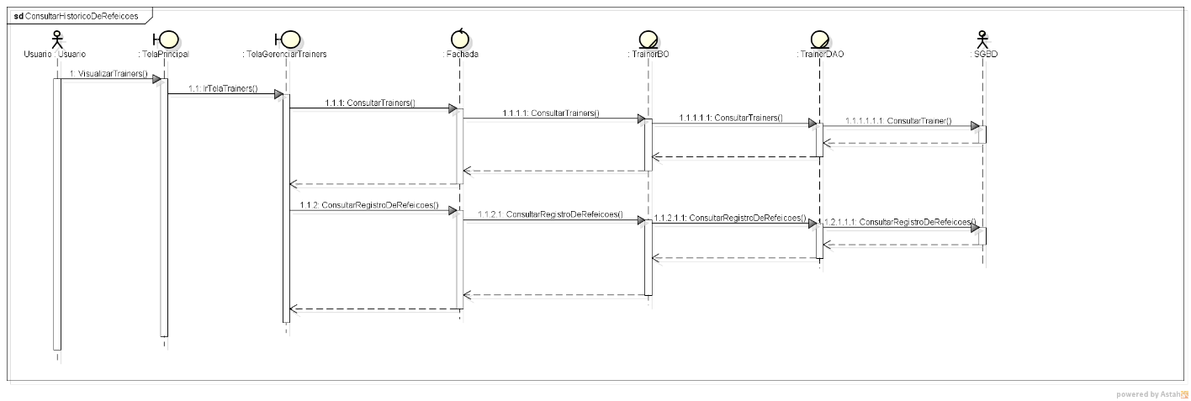

Figura 12Diagrama de sequência - CDU Consultar Historico de Refeicoes

# Referências Bibliográficas

OO Modelo descritivo, disponivel em <<http://www.devmedia.com.br/ooa-modelo-descritivo/1518>> Acessado em: 15-08

Diagrama de classes, disponivel em <http://pt.wikipedia.org/wiki/Diagrama_de_classes> Acessado em: 15-08

Diagrama de classes, disponivel em < http://www.les.inf.puc-rio.br/wiki/images/7/7f/Aula1-diagrama_classes.pdf

> Acessado em: 15-08

Moodle IFAL, disponivel em <http://moodle.ifal.edu.br/pluginfile.php/199903/mod_resource/

content/1/1601PAPSUML-Cap07.pdf> Acessado em: 20-12